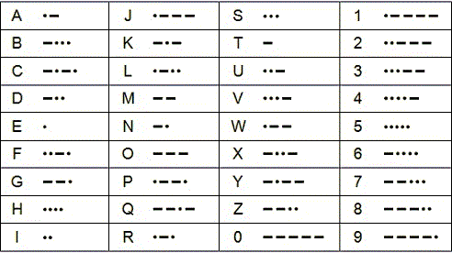

-.-. | --- | --- | .-.. |  | .--- | .. | .---

 | -.- | ..- | -. | - |  | --. | .

.-- | --- | --- | -. |  | .-.. | . | --..

. | -. |  | .-- | .- | - |  | ….

.. | . | .-. |  | … | - | .- | .-

- |  | .-- | .- | - |  | .. | …

 | .--- | --- | ..- | .-- |  | -. | .-

.- | --

Jouw antwoord:

